BW/BI -Analysis Office의 버튼을 눌렀는데 작동하지 않거나 반응하지 않을 때 해결 방법
- T-Code/기능/메뉴
어플리케이션 | T-Code/기능/메뉴 | 설명
SAP BW | Analysis Office | Analysis Office
- 실행자 & 문의 시나리오
  - 증상: Analysis Office의 버튼을 클릭했을 때 작동하지 않거나 화면 변경등 아무런 반응이 없는 현상으로 메뉴가 비활성화 되어 구동이 안되는 상황과는 다른 증상임.
  - 환경: SAP Analysis for Microsoft Office 모든 버전
  - 문의유형
    - Analysis 메뉴에서 필터링 기능 사용 시 날짜 앞에 필터를 할 수 있는 체크박스 모양이 사라져 필터링을 할 수 없습니다.
    - 멤버별 필터링 기능 수행 시 체크 박스 모양이 조회되지 않습니다.
    - BI에서 반응이 없습니다. 최적화, 호환성, 화면 모양, 버튼이 작동하지 않습니다.
    - BI 돌렸을 때 + 누르면 아래로 행이 확장되어야 하는데, 언젠가부터 잘 안됩니다 - 버튼 확장 오류 .
    - BI 엑셀을 실행하면 프롬프트 창에서 회사코드와 영업조직 옆에 보면 +표시, 확인 버튼을 여러 번 클릭해야지 실행이 되고, 확인을 눌러도 데이터가 실행되지 않습니다.
    - 듀얼 모니터 환경에서 BI 쿼리를 사용할 때 프롬프트에서 확인 버튼이 클릭되지 않습니다. 어떻게 처리하나요?
    - BI에 특정 엑셀파일에서 셀을 클릭하면 상단 Analysis 버튼 중 프롬프트 버튼이 클릭할 수 없게 비활성화 됨
    - 프롬프트에서 달력연도/월을 입력하면 하단의 확인 또는 취소 버튼을 클릭할 수 없습니다
    - Office Analysis 실행시 X 키가 작동하지 않습니다. 눌러도 아무런 반응이 없어 확인 요청 드립니다.
- 원인
  - 디스플레이 호환성 문제로 다중 모니터 사용 시 디스플레이마다 배율이 달라서 해당 문제가 발생합니다.
- 해결방법
  - 설정방법 ①
    - Excel에는 사용자 인터페이스 옵션에서 “호환성에 최적화” 대신 “최상의 모양에 최적화” 옵션이 있습니다. 아래의 경로에서 ‘호환성’으로 변경해야 합니다:
      - 메뉴 “파일” → “옵션” 클릭 → “일반” 탭에서 “사용자 인터페이스 옵션” 항목을 확인합니다.
      - “가장 보기 좋은 모습으로 최적화” 또는 “호환성에 최적화” 옵션 중 어떤 것이 선택되어 있는지 확인합니다.
      - 첫 번째 옵션(가장 보기 좋은 모습으로 최적화)이 선택되어 있다면, “호환성에 최적화” 로 변경한 후 Analysis Office를 닫고 다시 열어 동일한 버튼을 테스트합니다.
      - 아래 그림을 참고하여 해당 위치를 확인하세요:
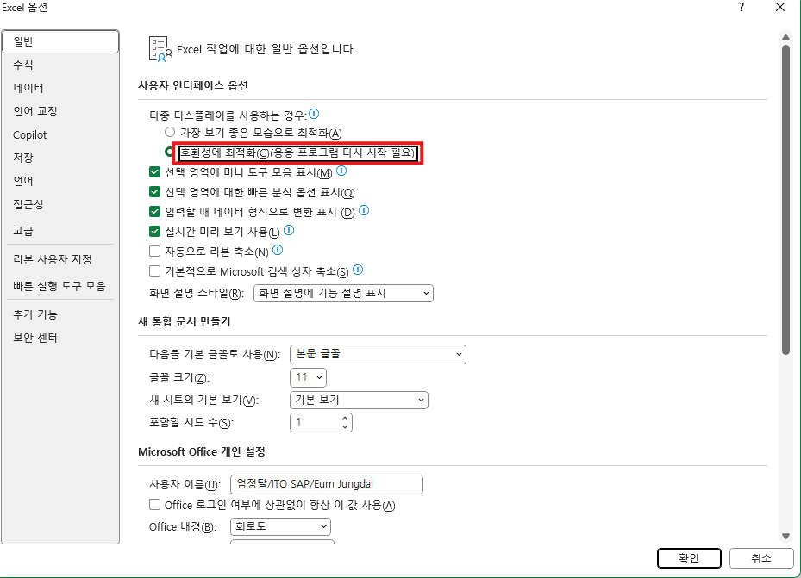

  - 설정방법 ②
    - 위 방법으로 설정을 진행해도 되고, 또 다른 방법으로 아래와 같이 설정이 가능합니다.
      - 엑셀 화면 하단에 "디스플레이 설정" 버튼 클릭 후 "호환성에 최적화" 옵션으로 변경 후 엑셀 다시 시작하여 실행해도 됩니다.
